Муниципальное бюджетное образовательное учреждение
"Средняя школа №21"

Исследовательская работа по теме:

«Течет река ВОЛГА….»

Автор: ученица 4 «А» класса
МБОУ Средняя школа N21
Рязапова Алия

Руководитель: Покидько Вера
Николаевна

г. Ульяновск

2023 г.

Содержание:

- Вступление.
- Основная часть:
1. Исторические и географические сведения о реке.
2. Современная Волга.
3. Великие люди.
4. Туристическая Волга.
5. Астраханский заповедник.
6. Экологические проблемы реки Волги.
III. Заключение.

Мы русские. Мы дети Волги.
Для нас значения полны
Её медлительные волны,
Тяжелые как валуны.
Любовь России к ней нетленна.
К ней тянутся душою всей
Кубань и Днепр, Нева и Лена,
И Ангара, и Енисей.
Люблю её всю в нитках света,
Всю в окаймленье ивняка…
Но Волга для России –это
Гораздо больше, чем река.
И жить мне молодо и звонко,
И вечно мне шуметь и цвесть,
Покуда ты, Россия, есть.
Е.Евтушенко.

- Выбор и обоснование темы .
В летние каникулы я люблю отдыхать на нашей родной реке Волге. Волга заворожила меня своей красотой, могуществом, своим размеренным течением, своей внутренней силой. Волга - мой дом родной. Я могу смотреть на текущую воду часами, подсознательно чувствуя её могущество и величие. Вода является источником жизни. Охрана водных ресурсов одна из важнейших задач государства.
В Конституции РФ есть статья 9 ч.1 «Земля и другие природные ресурсы используются и охраняются в Российской Федерации как основа жизни и деятельности народов, проживающих на соответствующей территории».

Гипотеза: река Волга не только источник хозяйственного потребления , а всенародное достояние.
Всенародное достояние –общий для всего народа, принадлежащий всему народу. (Толковый словарь Ожегова)..
В ходе исследований мне предстояло доказать, что вода в реке не источник потребления, а всенародное достояние. А охрана водных ресурсов наша обязанность.
Посмотрите на карту нашей страны. Вы увидите на ней множество голубых нитей, покрывающих ее сложными узорами. Это реки России, ее жизненные артерии, по которым, словно кровь в живом организме, пульсируя, движется вода. В России много разных красивых рек, тем не менее, Волга наиболее ценна для нее, население страны зовет её величественной, основываясь на том, что Волга как царица всех русских рек. Именно поэтому мне хотелось бы поближе познакомиться с историей этой красивой российской реки –царицы Волги. Захотелось больше узнать о прошлом и настоящем реки.
В ходе поиска материала о великой русской реке я:
1) читала научную литературу в Ульяновской областной библиотеке для детей и юношества им. С.Т. Аксакова;
2) искала нужную информацию в системе –интернет;
3) побывала в Краеведческом музее г.Ульяновска, в музее естественной истории Татарстана.
Главная задача моей исследовательской работы – отразить значительную роль реки Волги как в масштабах страны, так и в родном городе Ульяновске.
Я хочу, чтобы река Волга была чистой, экологически здоровой, красивой, чтобы каждый житель России гордился ей, защищал и охранял её богатства.

- Основная часть.

- Исторические и географические сведения о реке Волге.
В исторических и географических источниках я нашла интересные сведения о великой русской реке.
В 1995 году Саратовское отделение Международного фонда славянской письменности и культуры подробно рассматривает названия реки Волги с древнейших времен до наших дней и приходит к выводу, что древнейшим, засвидетельствованным со второго века до нашей эры, названием реки было слово Ра. Не исключено, что оно сохранилось в современном мордовском наименовании реки Рав (Рава). По одной из гипотез, основой этого названия реки могло быть древнейшее слово со значением «спокойная река». Чуваши именовали реку словом Атал, татары – Идел, башкиры – Идель, марийцы – Юл. Все эти названия были связаны со средним и нижним течением реки и в переводе на русский язык, как полагают некоторые исследователи, означают «река; великая (большая) река». Но общепринятым названием реки, как для большинства народов нашей страны, так и для многих народов мира, стало слово Волга. Исследователи неоднократно пытались разобраться в истории этого названия, ответить на вопрос, почему Волга называется Волгой. К сожалению, приходится признать, что и до настоящего времени однозначного ответа на этот вопрос нет.
В европейской части России Волга - одна из крупнейших рек земного шара и самая большая в Европе. Волга занимает 6 место по длине среди рек России и 16 место – среди рек всего земного шара, но превосходит по длине все реки мира, впадающие во внутренние водоемы. Длина Волги -3530 км ( до постройки водохранилищ 3690 км).
Волга принимает свыше 200 притоков. Наиболее крупные из них Кама и Ока.
Ока- правый приток Волги, Кама –левый приток реки Волги. Более мелкие реки при впадении в более крупные образуют бассейн главной реки. Площадь Волжского бассейна 1 млн 360 тыс кв.м., что составляет около 1/3 Европейской части РФ.
Исток Волги – ключ у деревни Волговерховье в Тверской области. В верхнем течении, в пределах Валдайской возвышенности Волга проходит через небольшие озера –Верхит, Стерж, Вселуг, Пено и Волго.
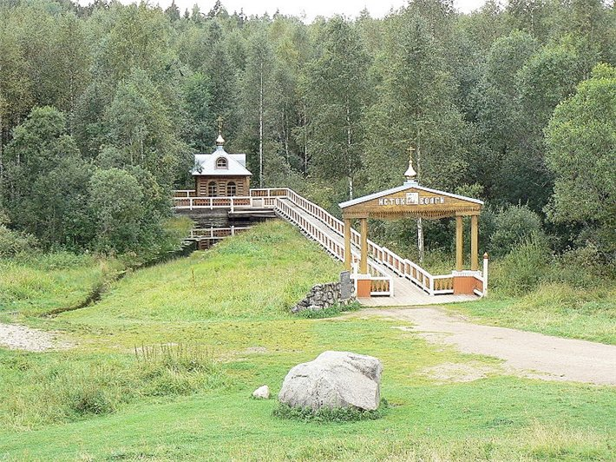
(Исток Волги ключ у деревни Волговерховье в Тверской области)
Волга впадает в Каспийское море и образовывает дельту. Площадь дельты около 19 тысяч км² . Дельта Волги самая большая дельта в Европе.

2.Современная Волга.
Современная Волга –водный путь, связанный с пятью морями Европы. Днем и ночью нескончаемым потоком идут по нему разнообразные грузы- строительные материалы и лес, машины и уголь, нефть, соль, хлеб, овощи и фрукты. Две трети речных грузов России перевозится по Волге и её притокам. На ней расположены 1450 портов и пристаней и все крупнейшие города Поволжья. Волга объединяет их как великая транспортная магистраль.
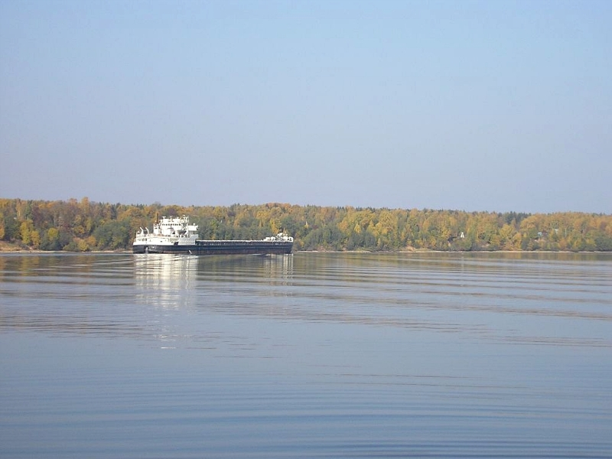

Во все времена существования России Волга была и остается великой русской рекой, от которой во многом зависит жизнь всего Поволжья.
Великий Волжский Каскад - восемь гидростанций и искусственных морей. Самые крупные- Горьковское, Чебоксарское, Куйбышевское, Саратовское, Волгоградское. Плотина Чебоксарской ГЭС сооружена в десятой пятилетке. После того как она вступила в строй, вся Волга превратилась в цепочку водохранилищ, в единый глубоководный путь. Искусственные моря позволяют разумно использовать Волжские воды для судоходства, получения энергии, орошения полей и других нужд народного хозяйства.
Река Волга имеет большое хозяйственное значение как транспортная магистраль и источник дешёвой электроэнергии. Волга является осью Поволжья, на которой базируется хозяйство всех субъектов Поволжского района.
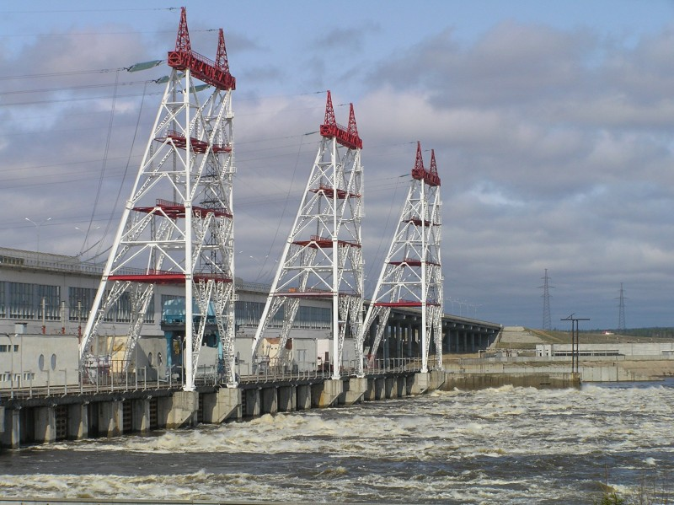
(Чебоксарская ГЭС)

Волга во все времена была артерией жизни России. В историю вошли битвы гражданской войны –оборона Царицына( ныне Волгоград), путь волжской флотилии от Казани до Астрахани. Непреходящая слава неприступного рубежа закрепилась за Волгой с трагических дней Сталинградской битва 1942 года. Наряду с людьми , удержавшими этот рубеж, героиней событии была и сама Волга –вдохновительница, и помощница своих защитников.
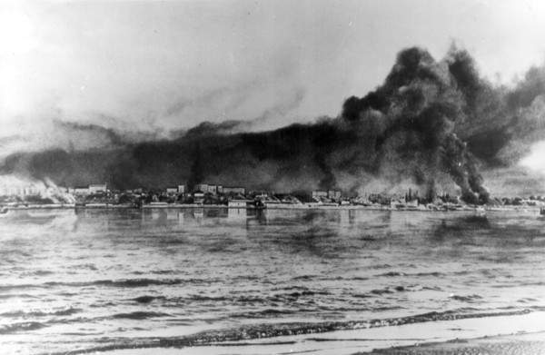
(Сталинград и Волга в огне)

3.Великие люди.
А каких людей дала Волга России, державе, миру: великого Шаляпина, гения математики Николая Лобачевского и физика Павла Яблочкова,
Писателя Максима Горького и Николая Чернышевского.
Репин и Некрасов обессмертили «стон над Волгой», создав картины тяжелого бурлацкого труда и тогдашней России. В курортном Плесе Волга вдохновила И.Левитана на создание картин «Над вечным покоем» и «Тихая обитель». Для многих Волга была колыбелью.

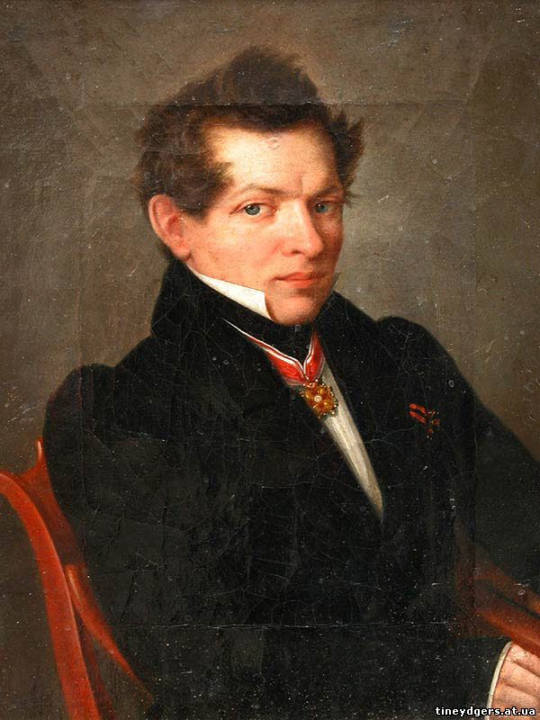
(Н. Лобачевский)
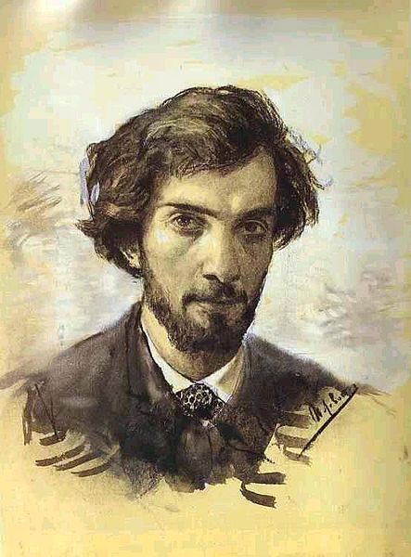
(И.Левитан)
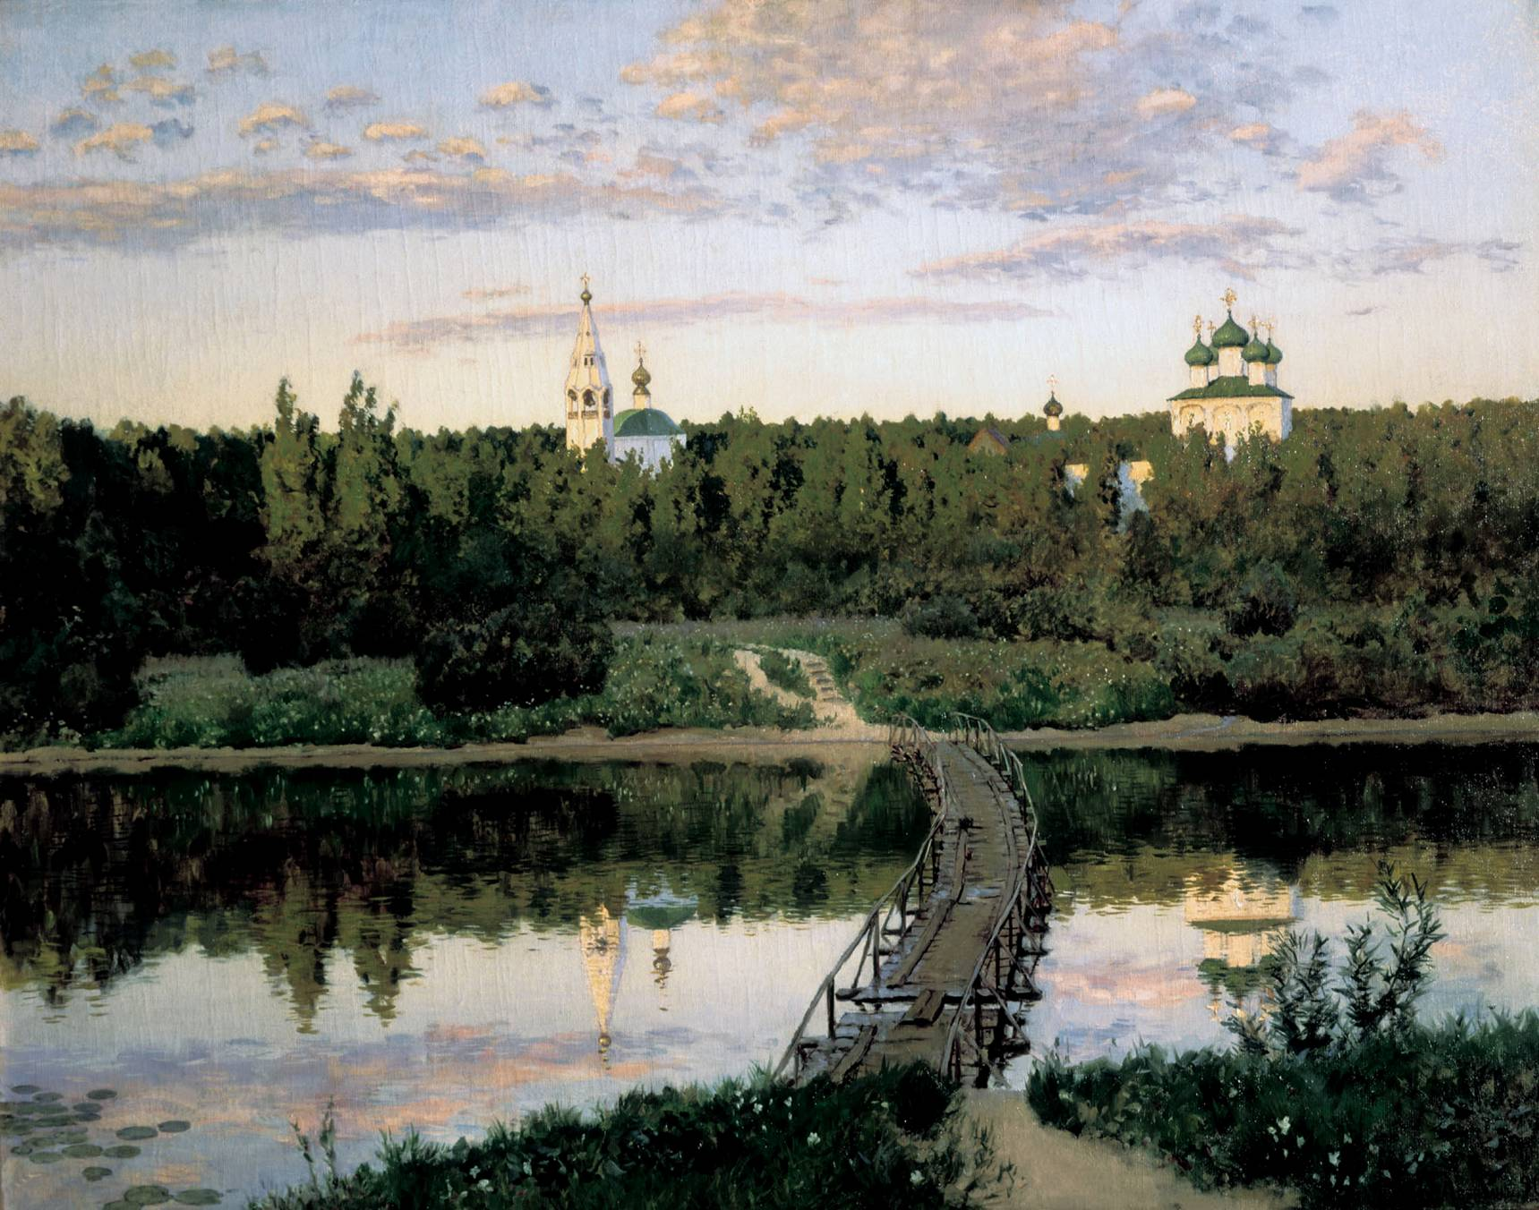
(Картина И. Левитана «Тихая обитель»)

4. Туристическая Волга.
Волга интересна нам и как туристическая трасса для водных путешествий, изобилующая уникальными историческими памятниками. Это всемирно известные кремли в Нижнем Новгороде, Казани, Астрахани, мемориалы в Ульяновске и в Волгограде, уникальный заповедник в Астрахани…
Мой родной город Ульяновск обладает высоким потенциалом для эффективного развития туриндустрии. Сложившийся в прошлом туристический образ «Родина В. И. Ленина» дополнен сегодня новыми: «Российский провинциальный город XIX века», «Родина Обломова», «Архитектурный музей под открытым небом», «Ульяновск - родина Колобка» и др.
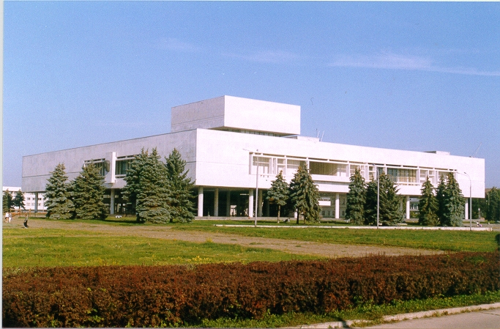 (Мемориал в г. Ульяновске)
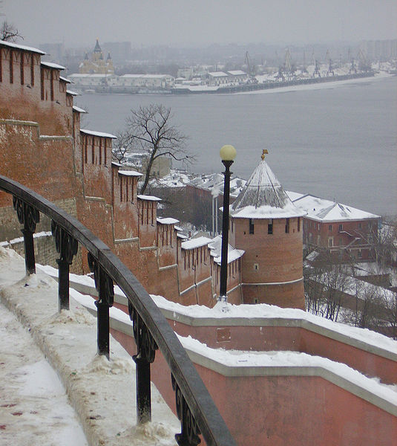
(Кремль. Г. Н. Новгород)

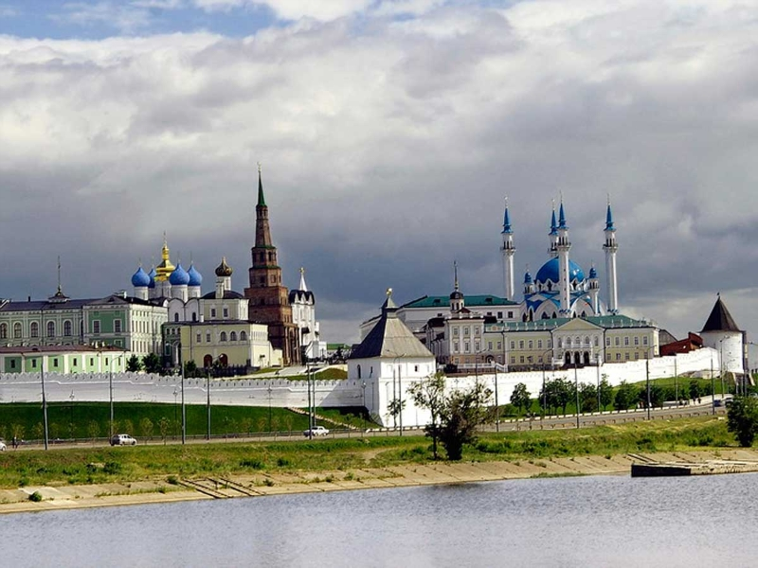
(Казанский кремль)
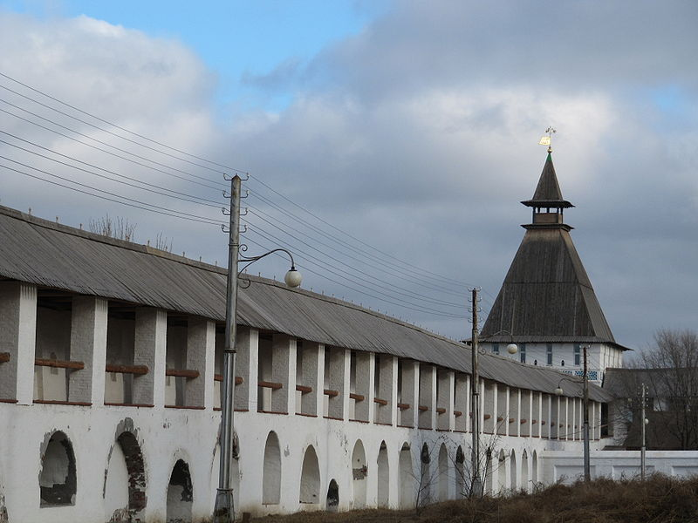
(Астраханский кремль.)

5.Астраханский заповедник.
На Волге много интересных мест, где обитают редкие и исчезающие животные, растения. Таким является Астраханский заповедник, который основан с целью охраны уникальной природы дельты реки Волги. Здесь можно увидеть: лебедей, гусей, крякв, розовых пеликанов, крачек, бакланов, белохвостых орланов, черных коршунов, ушастых сов, фазанов. А цапли в заповеднике – всех расцветок и размеров , какие есть в мире: большие и малые, серые, рыжие, желтые и даже ночные.
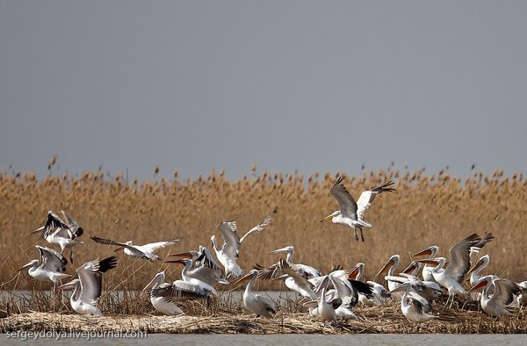
(Астраханский заповедник)
Во –вторых, это место нереста многих промысловых рыб, таких, как сазан, сом, жереха, вобла, красноперка, сельдь, осетровые.
В третьих, Астраханский заповедник- это место, где растут такие растения, как водяной орех, или чилим, и лотос.
Людей издавна изумляла красота лотоса, его крупный (до 30 см диаметром) цветок с нежно ярко –розовыми лепестками.. В России лотос сохранен только в Астраханском заповеднике. Лотос занесен в Красную книгу, потому что из-за осушения водоемов сократилась его численность.
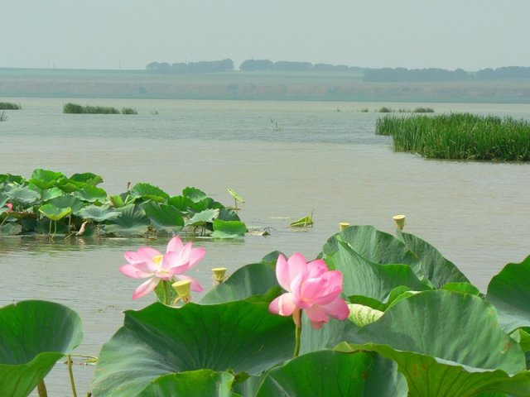
(Астраханский заповедник. Лотосы).

6. Экологические проблемы реки Волги.
В ходе работы над проектом, я выявила ряд экологических проблем реки Волги .
Волга в настоящее время находится в плачевном состоянии, интенсивное использование Волги человеком привело и к загрязнению реки промышленными стоками и отходами сельского хозяйства. Были затоплены миллионы гектаров земель и тысячи населенных пунктов, большой урон понесли рыбные ресурсы реки.
Сегодня экологи бьют тревогу — возможности реки к самоочищению исчерпаны, она стала одной из самых грязных рек мира. Волгу захватывают ядовитые сине-зеленые водоросли, наблюдаются серьезные мутации рыб.
Низовья реки концентрируют все вредные вещества, которые попадают в нее по всему водосборному бассейну. В Волгу сбрасывается 9-10 куб. км неочищенных промышленных и бытовых стоков. Из 150 000 рек, речек и ручейков снабжавших Волгу водой, исчезло за последние годы на 30 %.
Свою лепту в процесс загрязнения вносят и ливневые стоки, за счет которых масла и другие нефтепродукты напрямую попадают в Волгу.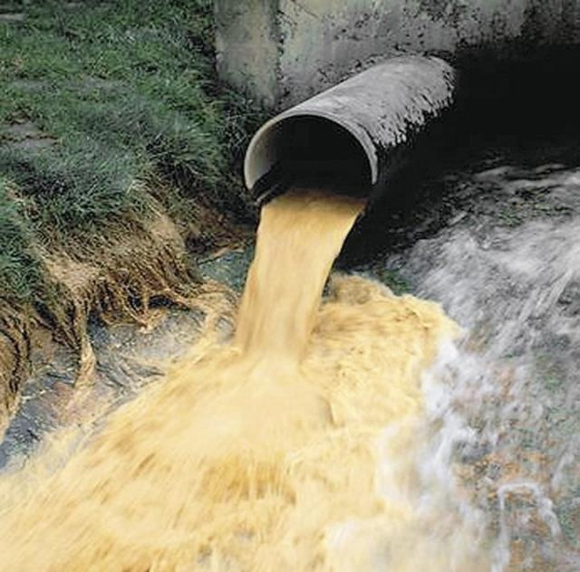
Еще одна волжская проблема – сине-зеленые водоросли, которые летом, обычно в июле, разрастаются вдоль берегов. Они покрывают до 20-30% водохранилищ и стали настоящим бедствием для Волги. Эти растения выделяют до 300 видов органических веществ, большая часть из которых ядовита. Отмершие водоросли, попадая на дно, увеличивают содержание фосфора и азота и создают идеальную среду для собственного самовоспроизведения. В результате происходит вторичное загрязнение.
Волгу можно спасти только в том случае, если проводить комплексные экологические наблюдения. Все исследования по Волге нужно объединить. Следует настойчиво добиваться выполнения действующего законодательства и жёстко спрашивать с нарушителей природопользования.
- Заключение.
Из всего вышеперечисленного у меня возник вопрос, а как же Конституция РФ ст. 9. ч.1 «Земля и другие природные ресурсы используются и охраняются в Российской Федерации как основа жизни и деятельности народов, проживающих на соответствующей территории»?
То есть Конституцией РФ предусмотрено право каждого человека на благоприятную для жизни окружающую среду и экологическую безопасность. Это право порождает право каждого пользоваться чистой водой и другими природными ресурсами.
Я как житель Ульяновска горжусь ,что по инициативе губернатора Ульяновской области С.И. Морозова 04.06.2013 с 9 регионами Поволжья была подписана «Декларация о Волге».
Главная цель Декларации- сохранение реки Волга для нынешнего и будущих поколений.

Вывод: Вода в реке Волга не источник потребления, а всенародное достояние. Воду в реке надо беречь. Мы дети, помогая взрослым охранять водные ресурсы, помогаем выжить себе. Я, как гражданин Российской Федерации, должна рассказать детям, да и даже взрослым, как важно беречь и охранять матушку-Волгу.
На берегах Волги нужно строить современные очистительные сооружения, не разводить свалки на берегах, не мыть машины, не бросать мусор в воду, разумно строить водохранилища. Нужно бережно относиться к нашей любимой реке Волге, чтобы она жила вечно!

IV. Список литературы:

- Города России. Энциклопедия. Под ред. Г.М. Лаппо. Москва, Научное издательство Большая Российская Энциклопедия, 1994.
- Кублицкий Г.И. Волга.-М.: Детская литература ,1978 .
- Д.Берни «Большая иллюстрированная энциклопедия о природе». М. Просвещение.2000 г.
- Каркарьян В.Г. Река Волга — город Самара: Путешествие сквозь века. Издательский дом «Агни» , 2011 .
- Собственные фотоматериалы и наблюдения.
- Статьи в печатных и электронных СМИ, фотоматериалы Интернет изданий.

